|  |  |
| --- | --- |
| ***Cinématique : Modélisation, prévision et vérification du comportement cinématiques des systèmes. Loi E/S*** | |
| *Objectifs du TP* | * ***Modéliser le comportement cinématique d’un système*** * ***Simuler la loi Entrée – Sortie d’un système et comparer avec le modèle réel*** |
| *Support* |  |
| *Documents* |  |
| *A rendre* | * ***Feuille de synthèse*** |

# Présentation

## Le système doshydro

### Constitution

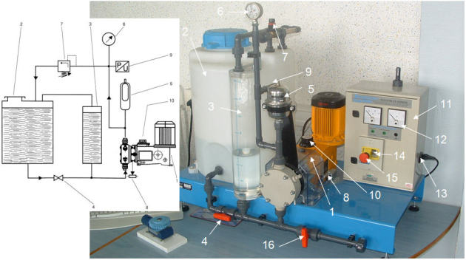

• La station de dosage a été placée dans un environnement qui permet son fonctionnement "en circuit fermé". Elle est principalement constituée de :

* + - une pompe doseuse DOSAPRO MILTON ROY série F200 (1) ;
    - un bac réservoir de 60 litres (2) ;
    - une vanne d'isolement (4) permettant de séparer le réservoir de l'éprouvette graduée (3) et donc d'utiliser l'éprouvette pour une mesure de débit ;
    - **une vanne de vidange (16)  qui doit toujours rester fermée**;
    - un vernier de réglage (10) permettant de régler le débit de 0% à 100% du débit nominal ;
    - un capteur de déplacement (8) qui permet de connaître la position du piston de la pompe ;
    - un capteur de pression (9) pour mesurer la pression de refoulement ;
    - un manomètre (6) pour une lecture rapide de cette pression de refoulement ;
    - un ballon amortisseur (5) qui permet d'atténuer les pulsations de débit et de pression (il lisse la courbe sinusoïdale du débit et de la pression) ;
    - une soupape de retenue réglable (7) qui permet de faire varier la pression dans le circuit de refoulement : ceci simule une charge résistante ou un récepteur dans le circuit ;
    - une armoire de commande (11) sur laquelle on trouve :
      * un ampèremètre et un voltmètre à aiguille (12) sur le circuit d'alimentation du moteur ;
      * un interrupteur général (13) ;
      * un bouton de mise en marche (14) ;
      * un bouton coup de poing d'arrêt (15).

### Prise en main

Recommandations avant chaque démarrage (pompe à l'arrêt) :

* Ouvrir la vanne (4), c'est-à-dire mettre la poignée horizontalement, pour que la pompe puisse aspirer dans le réservoir.
* **Ne jamais tourner le vernier lorsque la pompe est à l'arrêt !!! Il pourra être tourné seulement lorsque la pompe fonctionnera.**

Recommandations en fonctionnement (pompe en marche) :

* Ne pas descendre le vernier en dessous de 20% (voir figure partie suivante, pour connaître où se situe l'indicateur de %).

### Observations et manipulations :

###### ✍**1** Repérer TOUS LES ÉLÉMENTS constituant la maquette, ainsi que leur fonction. Valider avec le professeur.

###### ✍**2** Mettre sous tension l'armoire de commande à l'aide de l'interrupteur (13).

###### ✍**3** Mettre en route la moto-pompe en basculant le bouton de mise en marche (14).

###### ✍**4** Pour arrêter, appuyer sur le bouton coup de poing d'arrêt (15).

### Caractéristiques

* Pression max. : 8 bars (relatif)
* Cadence : 144 coups/min
* Vitesse de rot. Moteur : 1440 tr/min
* Rapport de réduction : 10
* Course du piston : 8 mm
* Puissance moteur : 0,37 kW
* Hauteur max. d'aspiration : 2,5 m
* Prégonflage ballon : 0,6 (en % de la pression de refoulement)
* Débit : 240 l/h (2 bar) et 230 l/h (pression max.)
* Pression max. aspiration : 1 bar
* Vol. ballon aspiration/refoulement : 1 l/0,5l

## La pompe doseuse DOSAPRO MILTON ROY série F

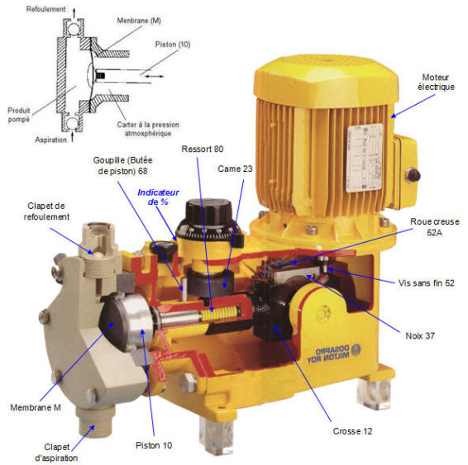

• La pompe doseuse étudiée ici est constituée :

* + d'un moteur électrique (dispositif d'entraînement),
  + d'un réducteur roue et vis sans fin (roue creuse (052A) et vis sans fin (052)),
  + d'un système de transformation de mouvement de rotation continue, en mouvement de translation alternative (roue creuse (52A), noix (037) et crosse (012)),
  + d'un dispositif de réglage de la cylindrée (came (023), goupille (068) et ressort (080)),
  + d'un piston (10) et membrane (M),
  + de clapets d'aspiration et de refoulement.

• Le couple roue creuse (052A) / vis sans fin (052) entraîne, par l'intermédiaire de l'excentrique de la roue, la noix parallélépipédique (037). Cette dernière anime la crosse (012) d'un mouvement de translation alternative. Ce mouvement est en partie transmis au piston (010). Le réglage de la course est assuré par l'intermédiaire d'une came (023).

### Phase d'aspiration

• La crosse (012), ayant une course fixe, entraîne la membrane (M) par l'intermédiaire du piston (010) jusqu'au contact de la goupille (068) avec la came (023). Le piston (010) est alors arrêté. La crosse continue sa course, en comprimant le ressort (080), jusqu'au point mort arrière. Le contact entre la goupille (068) et la came (023) est maintenu par le ressort (080).

### Phase de refoulement

• La crosse (012) avance jusqu'à venir en butée avec le piston (010), entraînant alors la membrane vers le point mort avant.

• Exemple : Pour un réglage de 66% du débit, la membrane effectue uniquement les 2/3 de la course de la crosse.

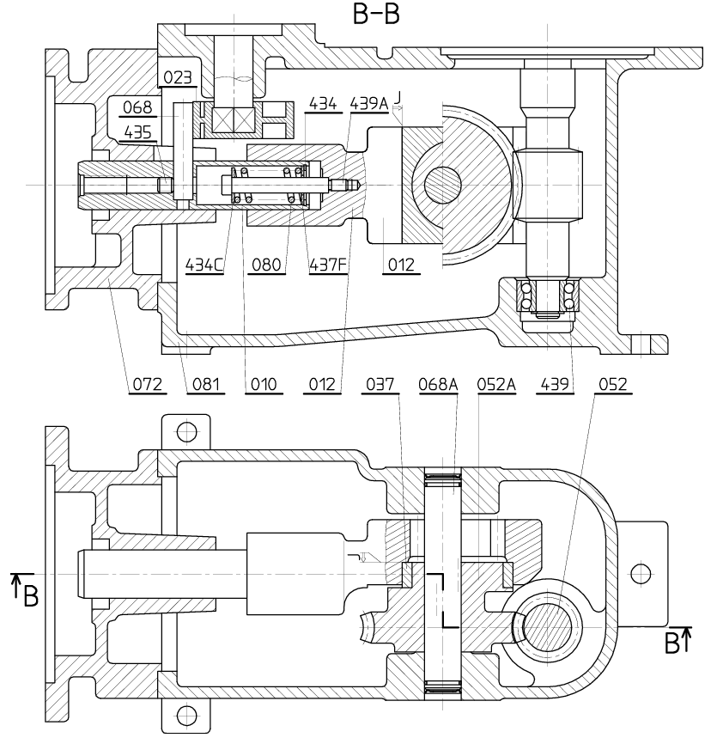

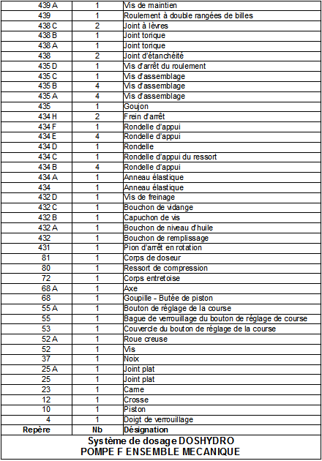

• Les différentes pièces ont été regroupées en **sous-ensembles cinématiquement liés** (ou classes d'équivalence cinématique) :

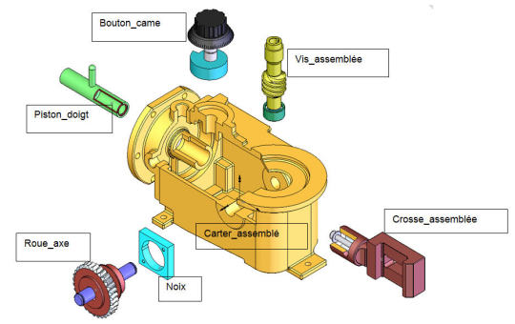***Classes d'équivalences***

## Extraits du cahier des charges fonctionnel

### Diagramme de contexte

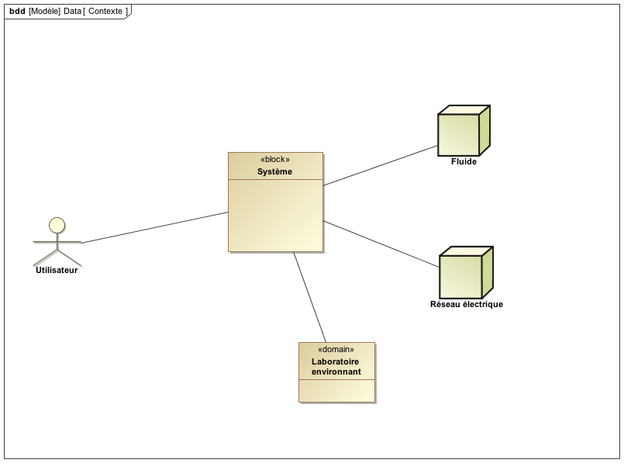

### Diagramme des exigences

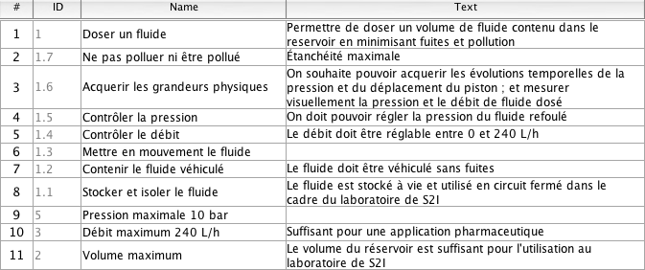

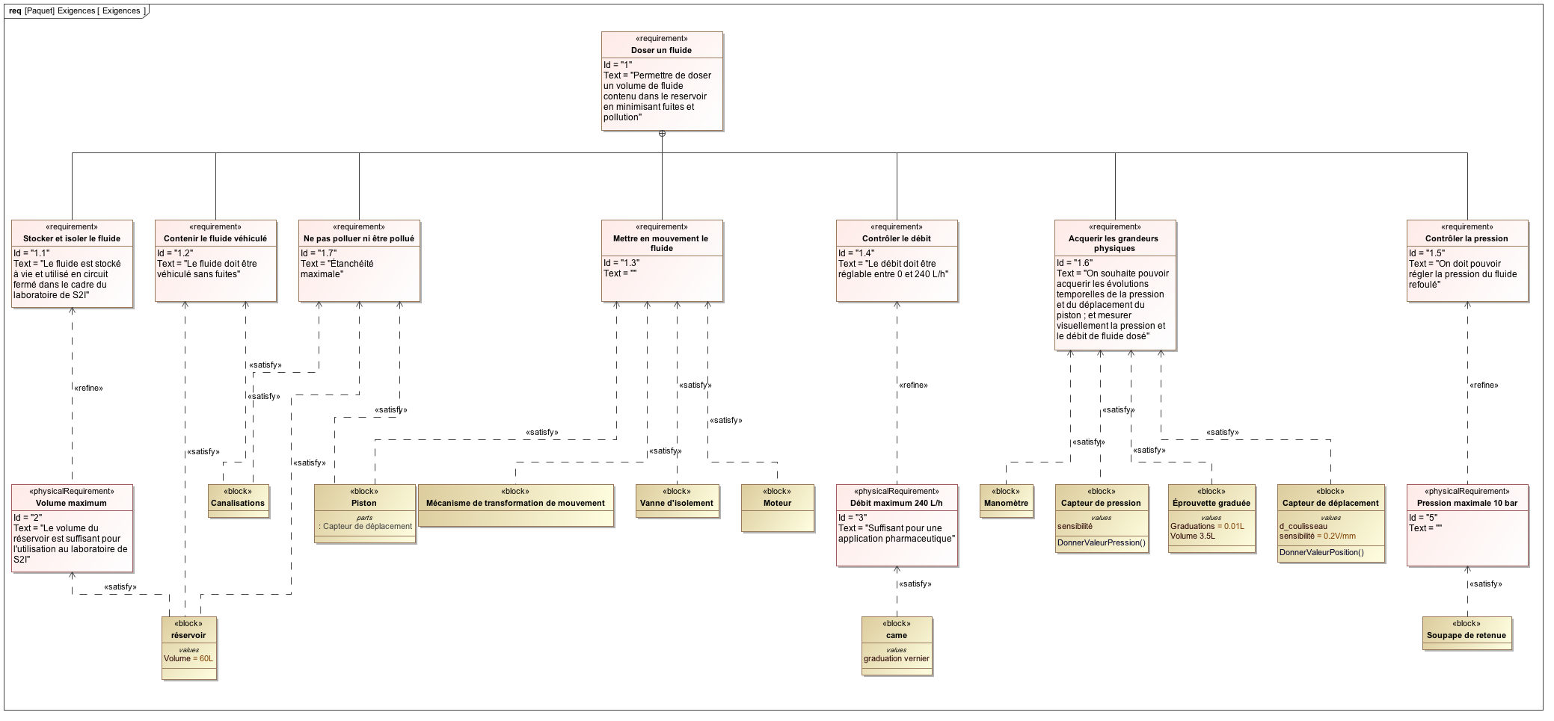

### Diagramme de blocs internes - Système mécanique

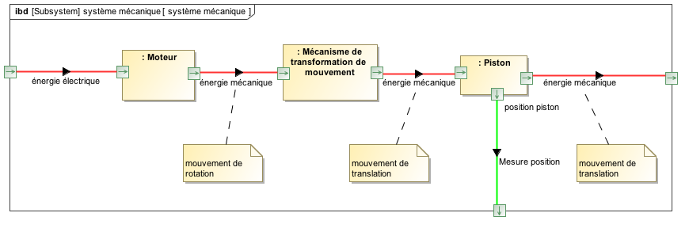

### Diagramme de blocs internes

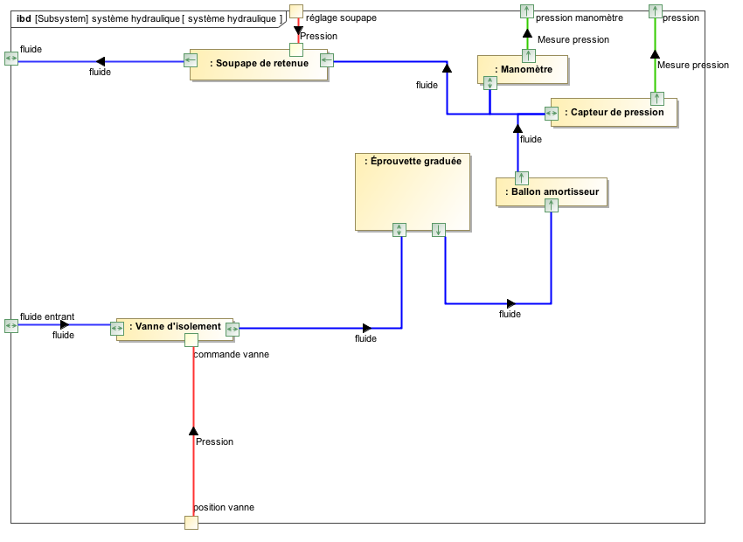

# Modélisation cinématique de la pompe

• La chaîne cinématique de la pompe doseuse comporte trois mécanismes distincts :

▪ Un réducteur roue et vis sans fin de rapport 1/10

▪ **Un mécanisme de transformation de mouvement de rotation continue en translation rectiligne**

**alternative.**

▪ Un dispositif de réglage de la cylindrée

Dans cette première partie, on ne s’intéressera qu’au mécanisme de transformation de mouvement, sans se préoccuper du dispositif de réglage de la cylindrée.

## Schéma cinématique du mécanisme de transformation de mouvement

###### ✍**1** Sur le plan, identifier les ensembles formés par les pièces 12, 37, 52A et 81.

###### ✍**2** Construire le graphe des liaisons.

###### ✍**3** Réaliser le schéma cinématique plan.



## Loi Entrée / Sortie de la pompe

• On note OA = R = 7,5 mm. On appelle x(t) le déplacement du coulisseau.

###### ✍**1** Montrer que si on choisit : et si .

###### ✍**2** Quelle est la course du piston par rapport au bâti ?

• On décide de noter ω (144 tr/min) la vitesse de rotation de la roue excentrique / bâti.

###### ✍**3** Quelle est alors l’expression de la vitesse du piston par rapport au bâti (en fonction de θ).

###### ✍**4** Tracer l’allure de l’évolution de et en fonction du temps pour deux allers et retours.

• On donne le schéma cinématique du mécanisme complet, intégrant le dispositif de réglage de la course du piston, dont on souhaite tenir compte dans la suite de l’étude.



###### ✍**5** En déduire alors les nouvelles courbes lorsqu’il y a contact entre la goupille 018 et la came 023.

• Le débit moyen de la pompe est le volume débité par la pompe pendant un temps donné. On décide de noter S la section utile de la membrane du doseur monté sur la pompe. On appelle aussi cylindrée de la pompe le volume débité par la pompe pendant un tour complet de la roue excentrique 052A.

###### ✍**6** Quelle est l’expression de la cylindrée Vp de la pompe (préciser les unités) ?

###### ✍**7** Quelle est l’expression du débit moyen Qm de la pompe (préciser les unités) ?

• Le débit instantané de la pompe est le produit de la vitesse du coulisseau par la section du coulisseau.

###### ✍**8** Quelle est l’expression du débit instantané de la pompe (préciser les unités) ?

###### ✍**9** Tracer l’évolution de et indiquer alors comment on peut déterminer Qm sur cette courbe.

# Loi entrée sortie expérimentale

• La chaîne de mesure utilisée pour connaître la position du piston 010 de la pompe et la pression de refoulement comporte :

▪ un capteur potentiométrique alimenté par une alimentation stabilisée placée dans le coffret de commande de la pompe doseuse. Ce capteur délivre une tension variant de 0 à 5 volts qui représente la position de la tige mobile, liée au piston 010, par rapport au corps du capteur. La sensibilité du capteur est égale à 0,2 V/mm.

▪ un capteur de pression qui indique la pression dans le circuit de refoulement (entre le clapet de sortie et la soupape de retenue). Sa sensibilité est égale à 0,5 V/bar.

▪ la carte d’acquisition NI 6009 pilotée par un logiciel qui traduit sous forme graphique les tensions envoyées par les capteurs.

###### ✍**1** Copier dans MesDocuments l’applicatif situé sur le réseau dans le répertoire

* + PTSI/SII/Série6/Doshydro

###### ✍**2** Lancer l’exécutif

###### ✍**3** Observer l’allure de la courbe du piston.

###### ✍**4** Modifier le débit grâce au vernier et observer l’évolution de la course du piston.

# Synthèse

###### ✍ Évaluer les écarts entre la courbe théorique et la courbe expérimentale.